参考：https://www.cnblogs.com/cnxkey/articles/8888044.html

## 安装git

yum install -y git

yum remove git 删除git

## 2.创建用户

Adduser git (创建一个名为git的用户

Passwd git 设置名字为git用户的密码

删除用户的时候 要删除/var/spool/mail下的相应文件

## 3.初始化仓库

Git init --bare test.git创建一个空仓库

Chown –R git:git test.git

## 4.本地获取仓库

Git clone git@ ip:/home/git/ test.git

git clone git@123.207.89.57:/home/git/demo.git

这时需要输密码就是刚刚设置的密码

## 5.设置不输入密码

打开RSA认证

设置/etc/ssh/sshd_config

RSAAuthentication yes

PubkeyAuthentication yes

AuthorizedKeysFile .ssh/authorized_keys

## 6.在本地生成秘钥



在服务器中/home/git下创建.ssh目录，然后创建authorized_keys文件，并将刚生成的公钥导入进去

ssh-keygen -t rsa -C [952002423@qq.com](mailto:952002423@qq.com)

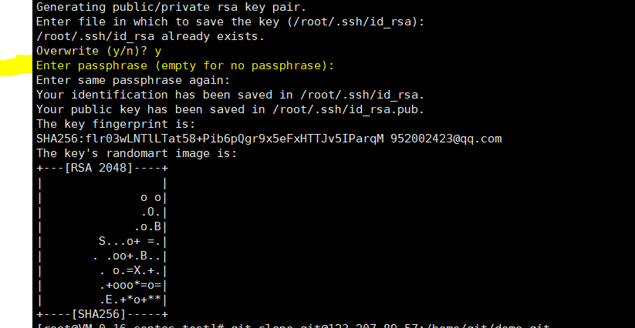

在自己服务器生成时标黄部分不要输入任何东西

# Git自动化部署项目

参考：

<https://www.cnblogs.com/betobe/p/10352697.html>

在新生的git仓库下的hooks文件新建post-update文件内容如下

DIR=/home/www/test/demo #代码

git --work-tree=${DIR} clean -fd

git --work-tree=${DIR} checkout --force

chown git:git post-update  #授权给git用户

chmod +x post-update